Metepec, México, Septiembre 3, de 2018
VOTO PARTICULAR QUE FORMULA EL COMISIONADO JAVIER MARTÍNEZ CRUZ, EN RELACIÓN CON LA RESOLUCIÓN DICTADA POR EL PLENO DEL INSTITUTO DE TRANSPARENCIA, ACCESO A LA INFORMACIÓN PÚBLICA Y PROTECCIÓN DE DATOS PERSONALES DEL ESTADO DE MÉXICO Y MUNICIPIOS, EN LA TRIGÉSIMA PRIMERA SESIÓN ORDINARIA DEL VEINTINUEVE DE AGOSTO DE DOS MIL DIECIOCHO, EN EL RECURSO DE REVISIÓN 02268/INFOEM/IP/RR/2018.
VOTO PARTICULAR
El Pleno del Instituto de Transparencia, Acceso a la Información Pública y Protección de Datos Personales del Estado de México resolvió por unanimidad de votos, la resolución relativa al recurso de revisión 02268/INFOEM/IP/RR/2018 presentada por el Comisionado José Guadalupe Luna Hernández, respecto de la cual, el suscrito, formula VOTO PARTICULAR, con fundamento en el artículo 14 fracción XI del Reglamento del Instituto de Transparencia, Acceso a la Información Pública y Protección de Personales Datos del Estado de México.
Previa emisión del presente voto, cabe precisar que la materia en que radicó el recurso de revisión, fue en que se proporcionara por parte del Sujeto Obligado lo siguiente “Histórico de convenios duales de todo tipo que genera el Departamento de Vinculación.” (Sic). Posteriormente el Sujeto Obligado envía como respuesta de manera general lo que se trascribe a continuación: “…“en relación al histórico de los Convenios de Colaboración en Materia de Educación Dual que gestiona y formaliza este Departamento a mi digno cargo, correspondientes del periodo del 23 de mayo del 2017 al 23 de mayo del 2018, se han realizado 17 convenios de colaboración”…”
Vista la respuesta, la parte recurrente se adolece argumentando que la información enviada, está incompleta.
Cabe precisar que el Sujeto Obligado vía informe justificado, ratifica en términos generales su respuesta inicial.
Ahora, derivado de lo anterior la Ponencia que resolvió, determinó modificar la respuesta del Sujeto Obligado de la manera siguiente:
“SEGUNDO. Se MODIFICA la respuesta emitida por la Universidad Politécnica del Valle de Toluca y se ORDENA entregar vía Consulta Directa, de ser el caso en versión pública de la siguiente información:
- Los convenios duales generados por el Departamento de Vinculación y Extensión de la Universidad Politécnica del Valle de Toluca del periodo comprendido del catorce (14) de noviembre de 2006 al veintitrés (23) de mayo de 2018.”
Es importante mencionar que los convenios duales, según el Modelo Mexicano de Formación Dual tiene como objetivo; buscar la vinculación de la teoría y la práctica, integrando al estudiante en la empresa para desarrollar sus competencias profesionales, al tiempo que desarrolla competencias genéricas y disciplinares a fin de lograr una educación integral mediante la concertación de convenios de colaboración y coordinación educativa entre empresa y planteles.
Dicho lo anterior, los convenios duales serán aquellos instrumentos jurídicos por los cuales las instituciones educativas, para el caso concreto la Universidad Politécnica del Valle de Toluca, realicen con empresas del sector público o privado, para que los estudiantes sean vinculados al campo laboral y tengan una formación integral.
Dada la naturaleza de los instrumentos jurídicos, estos convenios de colaboración o concertación según los Lineamientos técnicos generales para la publicación, homologación y estandarización de la información de las obligaciones comunes de transparencia, deben ser publicados por los Sujetos Obligados de manera trimestral, tanto del ejercicio de la administración actual, como del ejercicio anterior, y aquellos que sean vigentes aun y cuando hayan sido de ejercicios anteriores, como a continuación se puede visualizar:
“XXXIII. Los convenios de coordinación de concertación con los sectores social y privado Todos los sujetos obligados deberán publicar la información relativa a cualquier convenio de coordinación y/o de concertación celebrado con los sectores social y privado, tanto en el ámbito nacional como internacional. En el caso de este último se deberán contemplar de forma enunciativa más no limitativa los convenios celebrados con organismos y organizaciones internacionales que persigan algún interés social o privado.
Se incluirá un hipervínculo al documento completo del convenio en su versión final. El sujeto obligado cuidará que, en caso de que el cuerpo del instrumento jurídico contenga información reservada y/o datos personales, se elabore una versión pública del mismo para su difusión. La información que se publique en esta fracción deberá guardar correspondencia con lo difundido en cumplimiento de la fracciones XXIII (comunicación social) y XXVII (concesiones, contratos, convenios, permisos, licencias o autorizaciones) del artículo 70 de la Ley General.
En esta fracción no se publicarán los convenios modificatorios relacionados con los procedimientos de adjudicación directa, invitación restringida, ni licitaciones de cualquier naturaleza, pues éstos corresponden a información solicitada por la fracción XXVIII del mismo artículo 70.
Periodo de actualización: trimestral
Conservar en el sitio de Internet: información del ejercicio en curso, la correspondiente al ejercicio anterior y los instrumentos jurídicos vigentes aun cuando éstos sean de ejercicios anteriores.
Aplica a: todos los sujetos obligados
(…)”
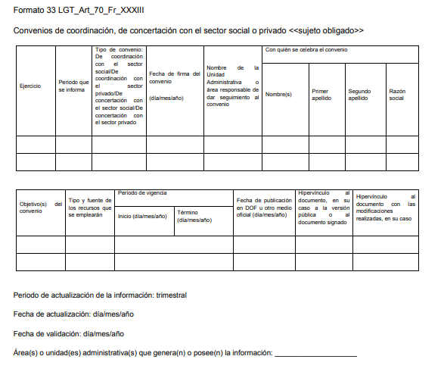
En ese mismo sentido la misma Ley de la materia, es clara y específica, cuando menciona que como obligación común de transparencia que deben mantener los Sujetos Obligados, actualizada, es precisamente los convenios de colaboración y concertación con los sectores público, social y privado, plasmado en la fracción XXXVII del artículo 92, que se trascribe a continuación:
Artículo 92. Los sujetos obligados deberán poner a disposición del público de manera permanente y actualizada de forma sencilla, precisa y entendible, en los respectivos medios electrónicos, de acuerdo con sus facultades, atribuciones, funciones u objeto social, según corresponda, la información, por lo menos, de los temas, documentos y políticas que a continuación se señalan:
(…)
XXXVII. Los convenios de coordinación, de concertación, entre otros, que suscriban con otros entes de los sectores público, social y privado; (…)”
Derivado de lo anterior, la Ponencia que resolvió, si bien ordena al Sujeto Obligado que haga entrega del histórico de los convenios duales que ha signado con las diversas instituciones públicas, privadas y sociales, con base mayormente en un análisis sobre archivos, debió también puntualizar que es una obligación de transparencia y que debe estar en constante actualización en su portal IPOMEX; tanto del ejercicio actual como de los anteriores, como ya se ha precisado, y como tal se debió ordenar la entrega de dicha información vía SAIMEX toda vez que esos documentos ya deberían estar digitalizados y por lo tanto disponibles al público y la restante, es decir, la de años atrás en la modalidad in situ, es entonces que la información no se debió ordenar en su totalidad bajo la modalidad de consulta directa; para que así los ciudadanos puedan tener la información del quehacer público al alcance y no se violente el derecho de acceso a la información pública.
Por todo lo expuesto es que formulo el presente voto particular, en los términos precisados, teniendo que las consideraciones aquí expuestas hubieran resultado importantes para resolver el recurso de revisión.

Javier Martínez Cruz
Comisionado

